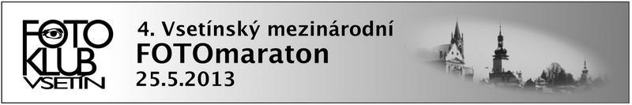
"Pohled na Vsetín objektivem digitálního fotoaparátu,soutěž
o nejlepší cyklus tří fotografií dle vylosovaného
fotografického tématu - "LAVIČKA"
Vítězné fotografie:
1. cena - Petr ŽLEBEK - Vsetín
2. cena - Martina ZBOŘILOVÁ - Vsetín
3. cena - Pavel KOŇAŘÍK - Halenkov
Čestné uznání - Ivo ZMIJAROV - Valašské Meziříčí


